Лабораторная работа №1
Знакомство с Cisco Packet Tracer
Боровиков Даниил Александрович
Содержание

1 Цель работы
Ознакомиться с программой Cisco Packet Tracer, установить её на персональное устройство и изучить основные возможности интерфейса для моделирования сетей.

2 Задание
- Загрузить и установить Cisco Packet Tracer на домашний компьютер.
- Создать простую сеть в Cisco Packet Tracer и выполнить базовую настройку оборудования.
[1]

3 Ход выполнения лабораторной работы
Создаём новый проект с именем lab_PT-01.pkt.
На рабочей области размещаем один концентратор (Hub-PT) и четыре компьютера (PC). Соединяем их с концентратором с помощью прямых кабелей. Открываем настройки каждого компьютера и задаём статические IP-адреса: 192.168.1.11, 192.168.1.12, 192.168.1.13, 192.168.1.14 с маской подсети 255.255.255.0 (см. рис. 2). Для идентификации устройств добавляем в их имена мой логин vnkhrustalev и город msk.
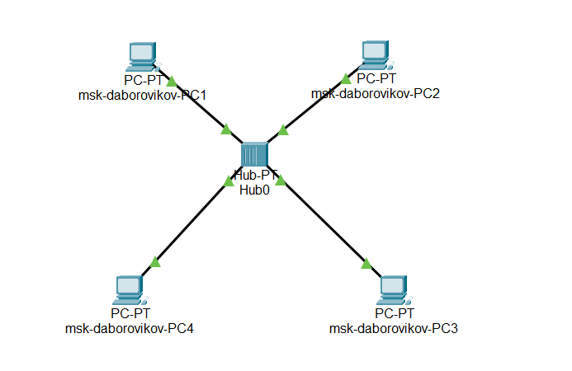
Рис. 1: Схема сети с концентратором
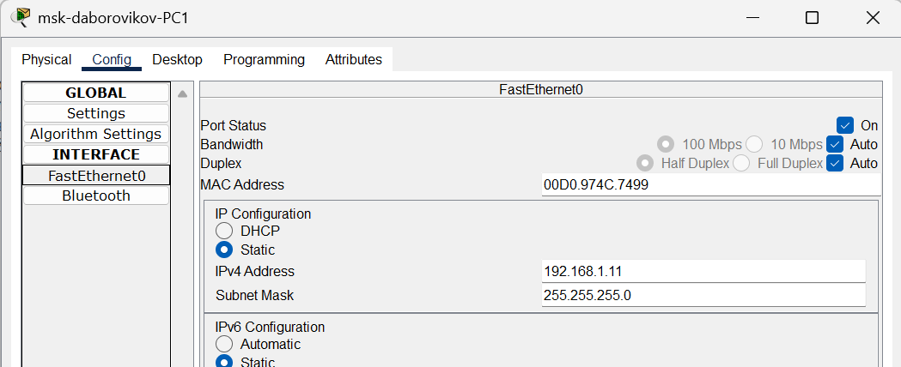
Рис. 2: Настройка IP-адреса на компьютере
Переключаемся в главном окне из режима реального времени (Realtime) в режим симуляции (Simulation). Используем инструмент Add Simple PDU (P): кликаем сначала на PC0, затем на PC2. В рабочей зоне появляются два значка-конверта (см. рис. 3), а на панели событий отображаются записи о пакетах ARP и ICMP. Запускаем симуляцию кнопкой Play и наблюдаем, как пакеты ARP и ICMP движутся от PC0 к PC2 и обратно.
Пакет сначала поступает на концентратор, который рассылает его всем подключённым устройствам. Однако принимает его только тот компьютер, которому он адресован.
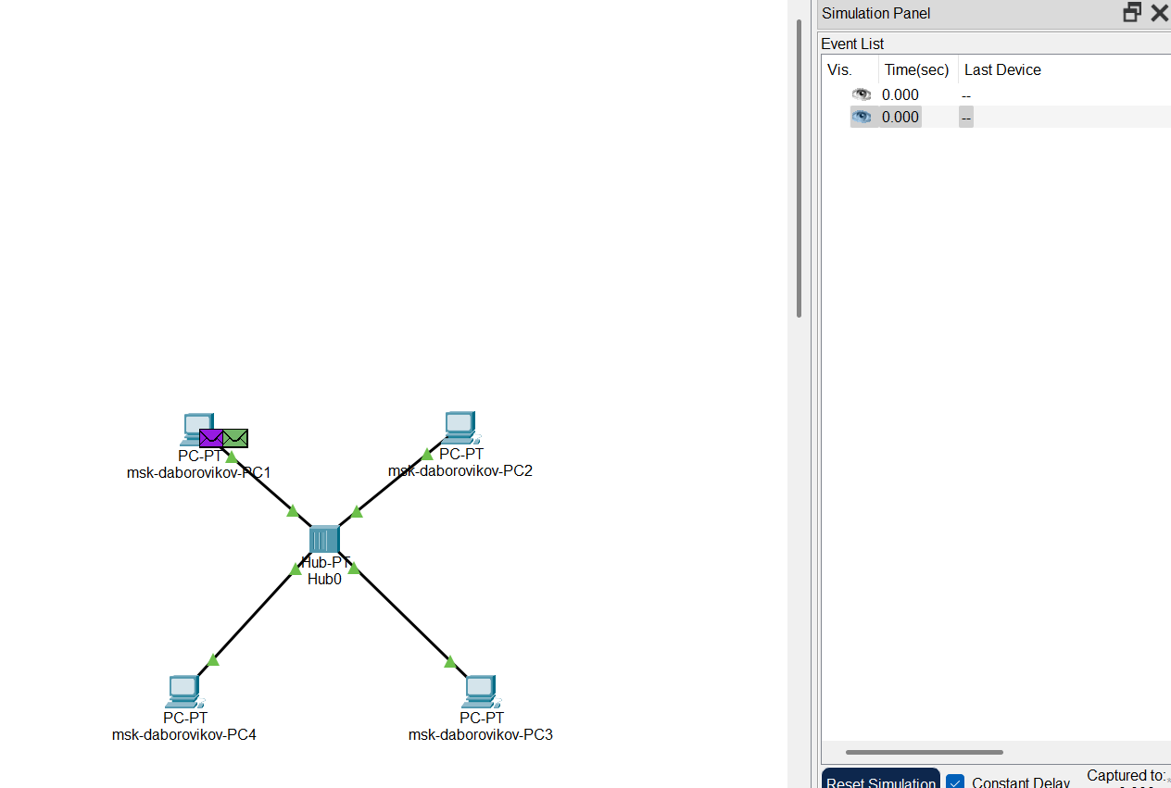
Рис. 3: Добавление пакета Simple PDU
Кликаем на строку события в панели симуляции, открываем окно с данными о PDU и изучаем процессы на уровнях модели OSI. На вкладке OSI Model используем функцию Challenge Me (см. рис. 4) и отвечаем на контрольные вопросы.
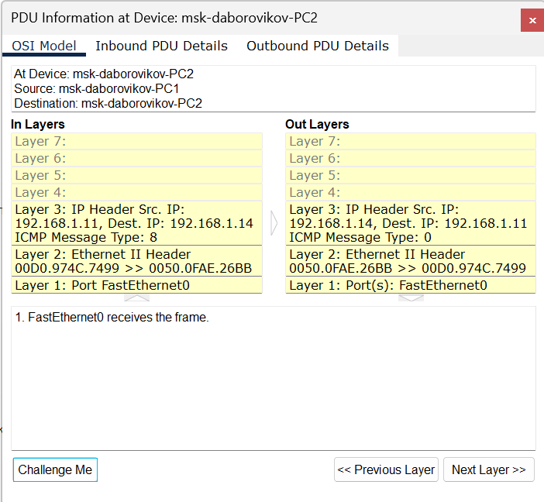
Рис. 4: Данные о PDU: уровни OSI
Переходим к анализу структуры пакета ICMP во вкладке PDU. В нём содержится заголовок IP с информацией об IP-адресах отправителя и получателя, а также заголовок ICMP с типом пакета, кодом, контрольной суммой, идентификатором и номером последовательности. Эти данные неизменны при передаче.
Далее формируется кадр Ethernet:
- Поле преамбулы (7 байт) для синхронизации.
- Поле SFD.
- Адрес назначения (Destination Address, 6 байт).
- Адрес источника (Source Address, 6 байт).
- Тип протокола (Type).
- Контрольная последовательность (FCS, 4 байта).
Рассмотрим пример MAC-адресов (см. рис. 5):
- 0001.63AA.BC3E — адрес получателя (PC2).
- 0060.5CB0.446E — адрес отправителя (PC1).
Первые три байта указывают на производителя (в данном случае Cisco), а последние три — уникальный идентификатор устройства.
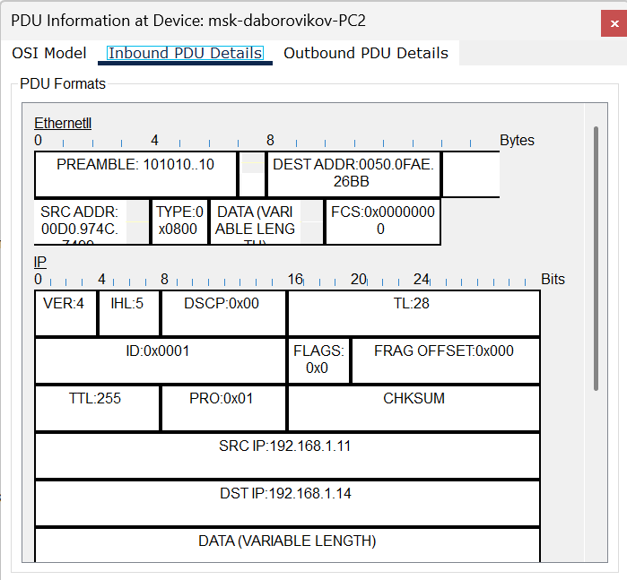
Рис. 5: Структура пакета в PDU
Очищаем список событий и удаляем текущий сценарий. Снова используем Add Simple PDU (P): сначала от PC0 к PC2, затем от PC2 к PC0 (см. рис. 6). Запускаем симуляцию кнопкой Play и наблюдаем возникновение коллизии (см. рис. 7).
Концентратор не может одновременно обработать два пакета, что приводит к ошибке (см. рис. 8).
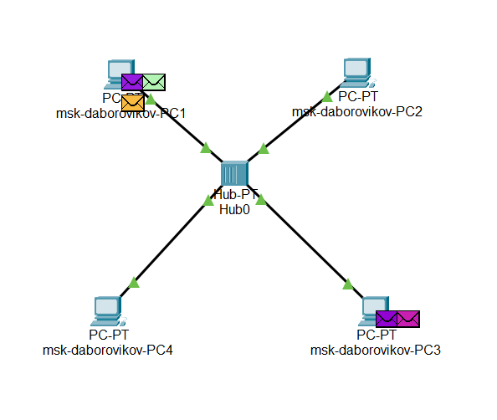
Рис. 6: Сценарий для проверки коллизии
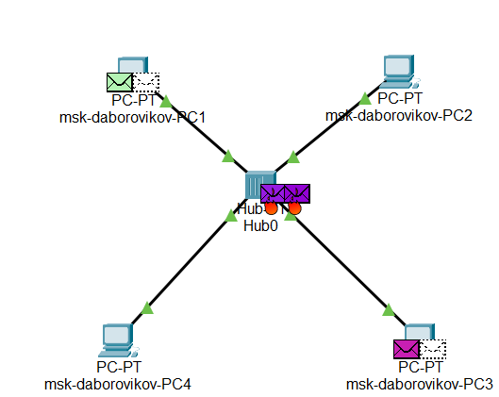
Рис. 7: Демонстрация коллизии
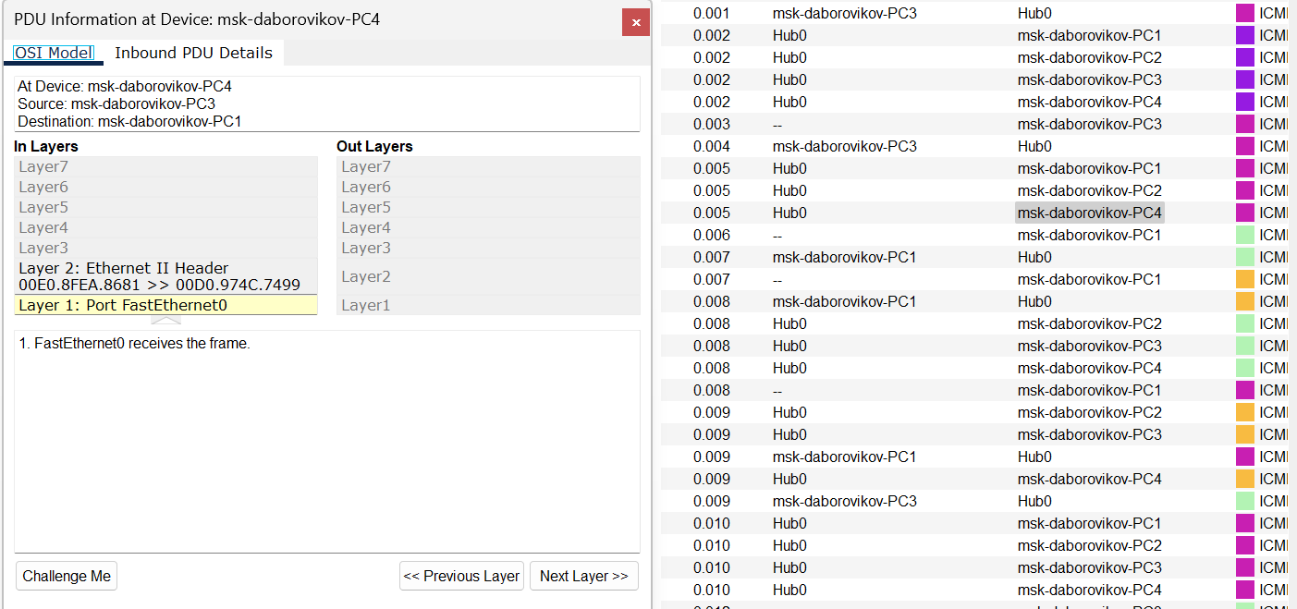
Рис. 8: Результат симуляции с коллизией
Возвращаемся в режим Realtime. Заменяем концентратор на коммутатор (например, Cisco 2950-24), подключаем к нему четыре компьютера прямыми кабелями и задаём IP-адреса: 192.168.1.21, 192.168.1.22, 192.168.1.23, 192.168.1.24 с маской 255.255.255.0 (см. рис. 9).
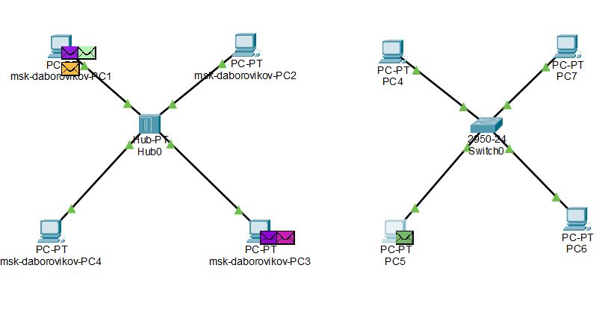
Рис. 9: Схема сети с коммутатором
Переключаемся в режим Simulation. Используем Add Simple PDU (P) от PC4 к PC6. В рабочей зоне появляются значки пакетов, а в списке событий — записи об ARP и ICMP (см. рис. 10). Запускаем симуляцию и видим, что ARP-пакеты сначала рассылаются всем устройствам (как с концентратором), но ответ идёт только к нужному получателю.
Структура пакета ICMP аналогична описанной ранее: заголовки IP и ICMP остаются неизменными, а кадр Ethernet включает те же поля. Пакет передаётся через коммутатор, который направляет его по MAC-адресам от PC4 к PC6.
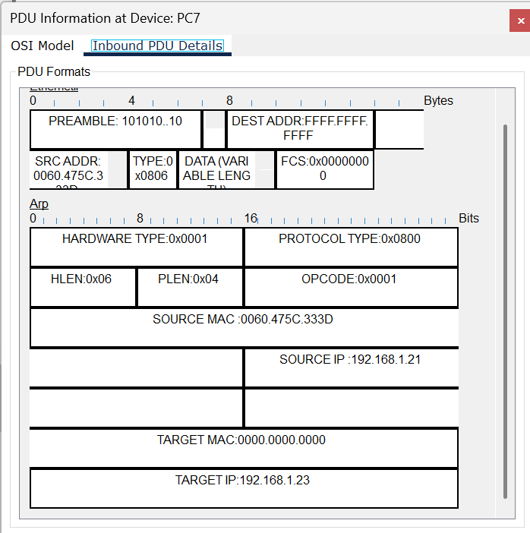
Рис. 10: Передача пакета через коммутатор
Очищаем события, добавляем два пакета: от PC4 к PC6 и от PC6 к PC4 (см. рис. 11). Запускаем симуляцию. Коллизий нет, так как коммутатор отправляет пакеты только целевым устройствам.
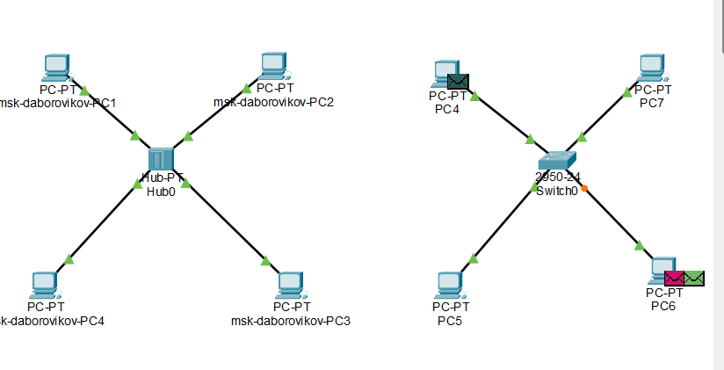
Рис. 11: Передача пакетов между PC4 и PC6
Возвращаемся в Realtime. Соединяем концентратор и коммутатор кроссовым кабелем. Переходим в Simulation, очищаем события и добавляем пакеты: от PC0 к PC4 и от PC4 к PC0 (см. рис. 12). Запускаем симуляцию.
Пакет из сети с концентратором теряется из-за коллизии, а пакет из сети с коммутатором доходит до адресата благодаря полнодуплексному режиму, позволяющему передавать данные в обоих направлениях одновременно.
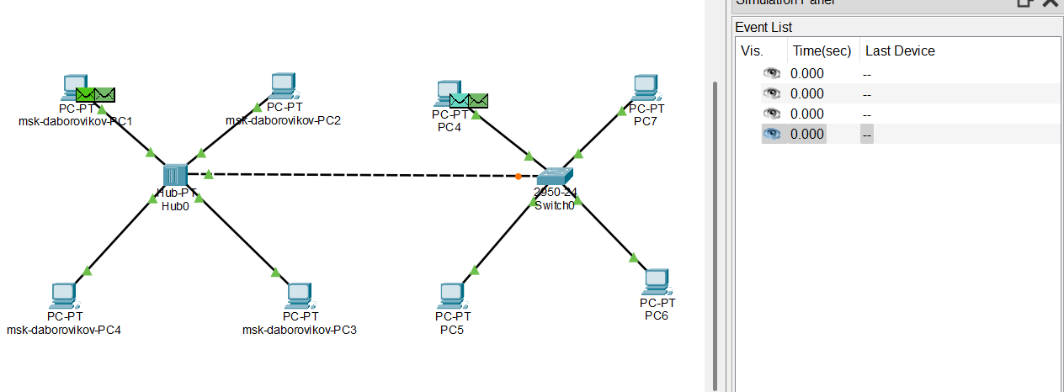
Рис. 12: Сценарий с концентратором и коммутатором
Очищаем события и запускаем симуляцию заново. В списке появляются пакеты STP. Рассмотрим их структуру (см. рис. 13):
- Protocol Identifier (2 байта) — всегда 0.
- Protocol Version (1 байт) — 0.
- BPDU Type (1 байт) — 0 для CBPDU, 1 для TCN BPDU.
- Flags (1 байт) — биты для изменений топологии.
- Root Identifier — приоритет и MAC корневого моста.
-Root Path Cost — стоимость пути до корня.
- Bridge Identifier — данные отправителя.
- Port Identifier — порт отправки.
- Message Age, Max Age, Hello Time, Forward Delay — временные параметры.
Кадр Ethernet в STP-пакетах использует тип 802.3 с преамбулой, MAC-адресами и полем длины.
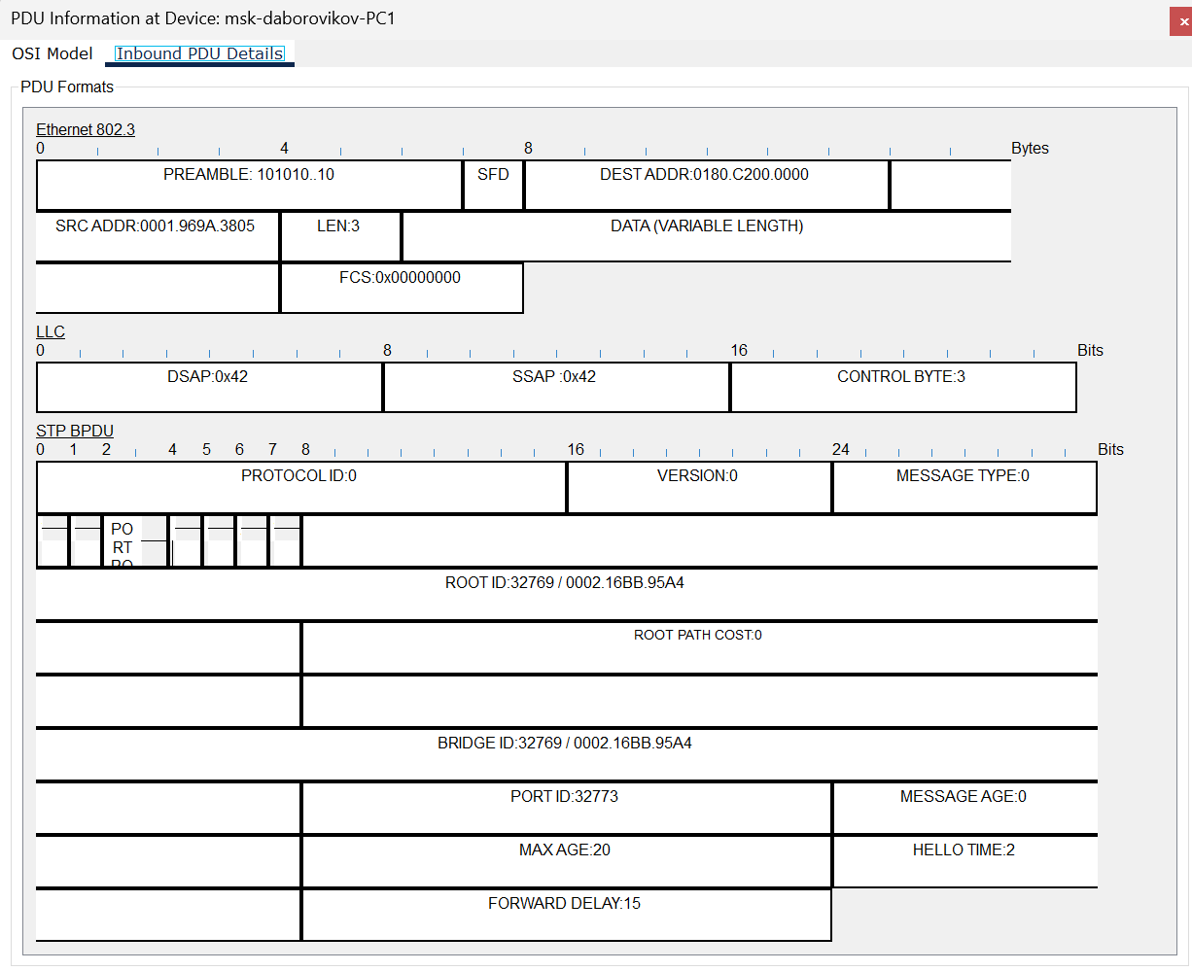
Рис. 13: Структура пакета STP
В режиме Realtime добавляем маршрутизатор (Cisco 2811), соединяем его с коммутатором прямым кабелем (см. рис. 14). Настраиваем маршрутизатор: задаём IP 192.168.1.254, маска 255.255.255.0, активируем порт (см. рис. 15).
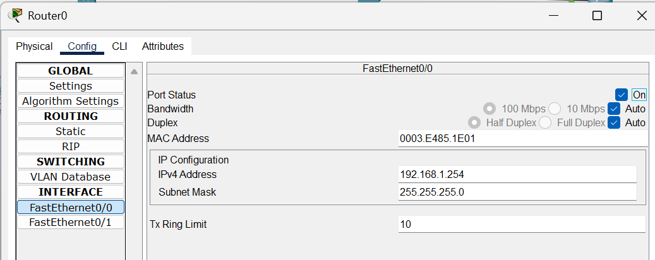
Рис. 14: Настройка маршрутизатора
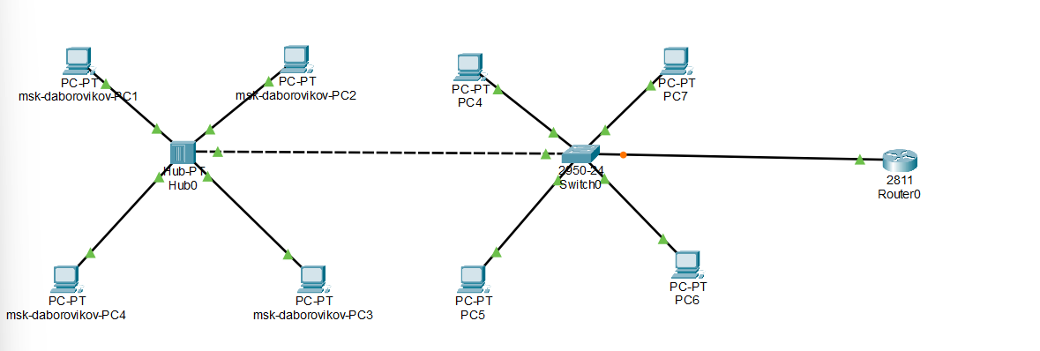
Рис. 15: Сеть с маршрутизатором
В режиме Simulation очищаем события, добавляем пакет от PC3 к маршрутизатору и запускаем симуляцию. Наблюдаем пакеты ARP, ICMP, STP и CDP (см. рис. 16).
CDP (Cisco Discovery Protocol) — проприетарный протокол Cisco. Его структура (см. рис. 17):
- Version — 0x01.
- Time-to-Live — время хранения данных.
- Checksum — контрольная сумма.
- Type/Length/Value — тип, длина и значение данных.
Кадр Ethernet остаётся аналогичным STP.
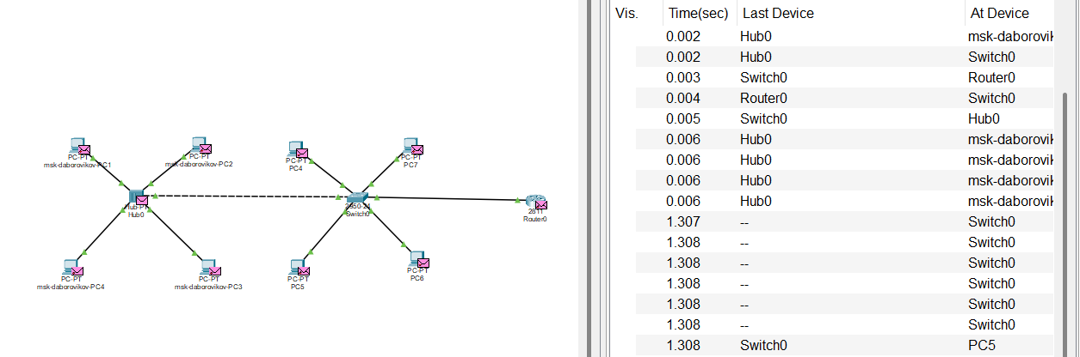
Рис. 16: Передача пакетов с маршрутизатором
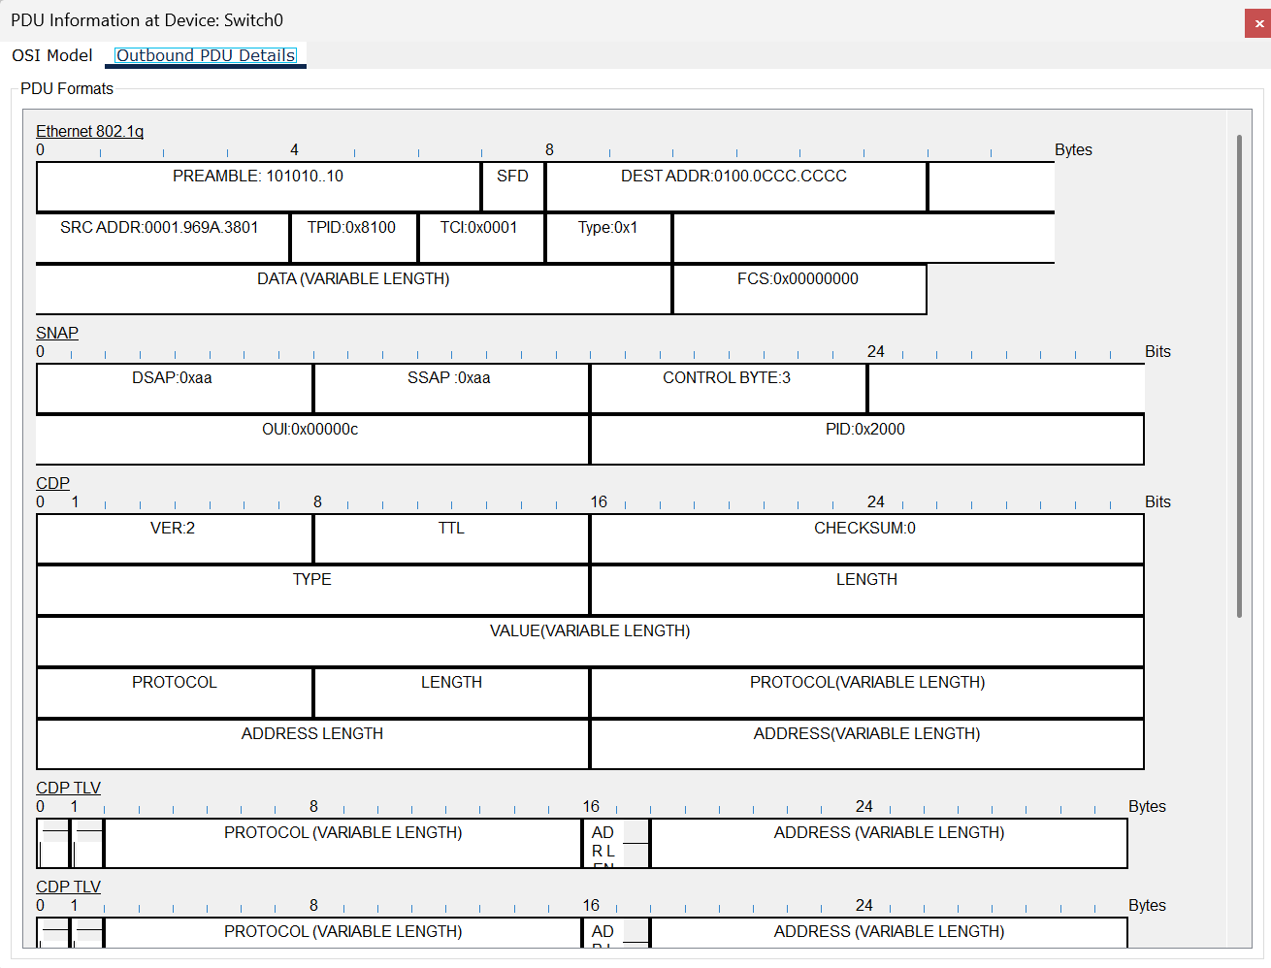
Рис. 17: Структура пакета CDP

4 Контрольные вопросы

4.1 Что такое концентратор, коммутатор, маршрутизатор и шлюз? Когда их применяют?
- Концентратор — устройство, соединяющее устройства в сеть и передающее данные всем портам. Применяется в простых сетях, но вызывает коллизии.
- Коммутатор — передаёт данные только нужному порту по MAC-адресу, снижая коллизии. Используется в локальных сетях.
- Маршрутизатор — связывает разные сети, маршрутизируя трафик по IP. Применяется для межсетевого взаимодействия.
- Шлюз — точка перехода между сетями с разными протоколами.
##. Что такое IP-адрес, сетевая маска и broadcast-адрес?
- IP-адрес — уникальный идентификатор устройства в сети (например, 192.168.1.11).
- Сетевая маска — разделяет IP на адрес сети и узла (например, 255.255.255.0).
- Broadcast-адрес — адрес для рассылки всем узлам сети (например, 192.168.1.255).

4.2 Как проверить доступность узла в сети?
Используем команду ping, отправляющую ICMP-запросы. В Packet Tracer это моделируется через PDU, где видны ответы узла.

5 Выводы
В ходе выполнения лабораторной работы я установил иснтрумент моделирования конфигурации сети Cisco Packet Tracer, ознакомился с его интерфейсом.

Список литературы
1. DHCP [Электронный ресурс]. URL: https://ru.wikipedia.org/wiki/DHCP.

